《维普职业培训云课堂》试用（使用）通知

本校现已开通《维普职业培训云课堂》正式使用（试用）服务！
产品名：维普职业培训云课堂 试用时间：2023.6.7-2023.12.31
访问地址：https://zhiye.cqvip.com

平台简介
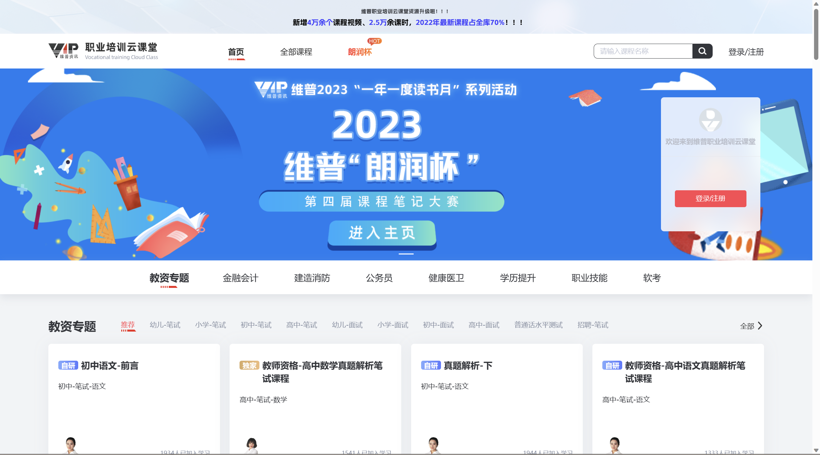
《维普职业培训云课堂》（https://zhiye.cqvip.com）是一个包含了众多职业资格考试及职业技能提升的视频资源库。为高校学生和社会从业者提高执业能力、获得职业成长、提升工作技能、增强学科素养提供帮助。
平台课程资源成体系、质量有保证、服务有帮助。访问方式多样化，在校内校外都能一站式享受学习服务，提高学习的效率。

视频课程板块介绍
《维普职业培训云课堂》平台包含教资专题、金融会计、公务员、健康医卫、建造消防、学历提升、职业技能、软考八大板块的培训课程，视频课程5万余个，视频总时长3万余小时，课程资源存储量已达到60TB以上。近三年课程占全库资源90%，2023年最新课程占全库70%。
- 教资专题
课程包含：幼儿笔试、幼儿面试、小学笔试、小学面试、中学面试、中学笔试、高中笔试、高中面试、招聘笔试、普通话水平测试。教资专题类课程系维普公司自主教研设计，在维普自营的天猫旗舰店中已累计成交单量70万人次。
- 金融会计
课程包含：初级会计职称、中级会计职称、注册会计、初级经济师、中级经济师、税务师、基金从业、证券从业、银行从业、期货从业。
- 建造消防
课程包含：一级建造师、二级建造师、一级造价工程师、二级造价工程师、一级注册消防工程师、二级注册消防工程师、中级注册安全工程师、消防设施操作员。
- 公务员
课程包含：军队文职、国考公务员、省考公务员（31个省）
- 健康医卫
课程包含：初级护师、主管护师、健康管理师、护士执业资格、临床执业医师、口腔执业医师、中医执业医师、中西医执业医师、执业药师。
- 学历提升
课程包含：研究生考试、考研精品、成考高升专、成考高升本、成考专升本、英语四六级。
- 职业技能
课程包含：PS、心理咨询师(中科院）、三级心理咨询师、二级心理咨询师、四级公共营养师、三级公共营养师、人力资源、家庭教育指导师、养老护理员、社会工作师、茶艺师、育婴师、保育员、碳排放管理师、演出经纪人、思政指导、版面设计、广告设计、计算机辅助图形设计、广播电视新闻播音。
- 软考
课程包含：系统集成项目管理工程师、信息系统项目管理工程师、信息处理技术员。

使用方式及流程
- 校内登录（IP范围内）

校园网IP范围内，直接输入网址http://zhiye.cqvip.com或找到本校图书馆官网（本单位机构网站）的“维普职业培训云课堂” 入口链接，进行使用。
- 校外登录（IP范围外）

个人用户可在机构有效IP范围内“登录/注册”个人账号并绑定机构，成为机构下的合法用户，后续使用可不受IP范围限制，在机构外任意地区访问并使用。

